logo

、

课 程 设 计

课程名称 软件架构

设计选题 商城系统

学生姓名 刘伟齐、曾康、朱熙文

院 别 信息科学与工程学院

系 部 软件工程

班 级 软件19 - 1BF

任课教师 李育森 指导教师 李育森

2021—2022学年第2学期

目录

1. 场景描述与分析 3

1.1. 场景选择与简介 3

1.2. 功能分析 3

2. 场景的技术难点 3

3. 技术介绍 4

3.1. spring 4

3.2. dubbo 5

3.3. redis 6

3.4. nacos 7

4. 系统架构图 7

5. 功能设计 8

5.1. 用户模块 8

5.1.1. 登录功能 8

5.1.2. 注册功能 8

5.1.3. 修改信息功能 8

5.2. 商品模块 8

5.2.1. 查看商品 8

5.2.2. 搜索商品 9

5.2.3. 添加、修改、删除商品 9

5.3. 统计模块 9

# 场景描述与分析

## 场景选择与简介

我们选择的场景是电商场景，选择的原因是我们对这个电商场景比较熟悉，能够更好的去完成它，能够将这个系统的细节制作得好一点。

## 功能分析

这里我们将实用该系统的人员分为系统管理员和商家与用户

用户：能够登录该系统，并能够注册，并浏览全部商品，也可以选择浏览特定商品，还可以进行关键词搜索，并按照价格等因素进行排序筛选。将选择的商品加入购物车，进行金额结算并支付。

商家：能够实现登录注册，并取得相应的权限对自己店铺的商品进行管理，实现对自己店铺商品的添加，修改，删除，查询操作，并能够查看自己店铺的订单，查看自己店铺的报表统计，例如月销量，月销量金额，每日成交量等。

系统管理员：能够登录并获取相应权限对用户和商家进行管理，同时对商品能够进行添加，修改，删除，查询操作，也能查看商家的报表统计和整个系统的报表统计。

# 场景的技术难点

登录跨域认证场景：传统解决登录跨域问题的方式是用户向服务器发送用户名和密码，服务器验证通过后在当前 session 中保存如用户角色、登录时间等用户信息，服务器再向客户端返回一个 session_id ，客户端将其写入至 cookie 中，客户端之后每一次请求都会向服务器发送 cookie 中的 session_id， 服务器收到后根据 session_id 查找之前保存的数据，从而得知用户的身份。这种认证方式在单机模式下没问题，但是在服务器集群环境下则要求 session 共享；如果将 session 在数据库中持久化，又面临工程量较大的情况。于是我们在本项目中使用 JWT 进行跨域认证，难点在于如何确保 JWT 的安全性，以及客户端将 JWT 存放至 cookie 中还是 localStorage 中，在随后的请求中是通过 cookie 发送还是放在 HTTP header 的 Authorization 中还是放在 Post 请求的请求体中。

# 技术介绍

## spring

背景：

Spring框架是一个开放源代码的J2EE应用程序框架，由Rod Johnson发起，是针对bean的生命周期进行管理的轻量级容器（lightweight container）。 Spring解决了开发者在J2EE开发中遇到的许多常见的问题，提供了功能强大IOC、AOP及Web MVC等功能。Spring可以单独应用于构筑应用程序，也可以和Struts、Webwork、Tapestry等众多Web框架组合使用，并且可以与 Swing等桌面应用程序AP组合。因此， Spring不仅仅能应用于J2EE应用程序之中，也可以应用于桌面应用程序以及小应用程序之中。Spring框架主要由七部分组成，分别是 Spring Core、 Spring AOP、 Spring ORM、 Spring DAO、Spring Context、 Spring Web和 Spring Web MVC。

优点：

Spring总结起来优点如下：

低侵入式设计，代码的污染极低。

独立于各种应用服务器，基于Spring框架的应用，可以真正实现Write Once，Run Anywhere的承诺。

Spring的IoC容器降低了业务对象替换的复杂性，提高了组件之间的解耦。

Spring的AOP支持允许将一些通用任务如安全、事务、日志等进行集中式管理，从而提供了更好的复用。

Spring的ORM和DAO提供了与第三方持久层框架的良好整合，并简化了底层的数据库访问。

Spring的高度开放性，并不强制应用完全依赖于Spring，开发者可自由选用Spring框架的部分或全部。

## dubbo

背景：

Dubbo是阿里巴巴公司开源的一个高性能优秀的服务框架，使得应用可通过高性能的 RPC 实现服务的输出和输入功能，可以和Spring框架

无缝集成。Dubbo是一款高性能、轻量级的开源Java RPC框架，它提供了三大核心能力：面向接口的远程方法调用，智能容错和负载均衡，

以及服务自动注册和发现。

优点：

连通性

服务提供者和消费者只在启动时与注册中心交互，注册中心不转发请求，压力较小

监控中心负责统计各服务调用次数，调用时间等，统计先在内存汇总后每分钟一次发送到监控中心服务器，并以报表展示

服务提供者向注册中心注册其提供的服务，并汇报调用时间到监控中心，此时间不包含 网络开销

服务消费者向注册中心获取服务提供者地址列表，并根据负载算法直接调用提供者，同时汇报调用时间到监控中心，此时间包含网络开销

注册中心，服务提供者，服务消费者三者之间均为长连接，监控中心除外

注册中心通过长连接感知服务提供者的存在，服务提供者宕机，注册中心将立即推送事件通知消费者

注册中心和监控中心全部宕机，不影响已运行的提供者和消费者，消费者在本地缓存了提供者列表

注册中心和监控中心都是可选的，服务消费者可以直连服务提供者

健壮性

监控中心宕掉不影响使用，只是丢失部分采样数据

数据库宕掉后，注册中心仍能通过缓存提供服务列表查询，但不能注册新服务

注册中心对等集群，任意一台宕掉后，将自动切换到另一台

注册中心全部宕掉后，服务提供者和服务消费者仍能通过本地缓存通讯

服务提供者无状态，任意一台宕掉后，不影响使用

服务提供者全部宕掉后，服务消费者应用将无法使用，并无限次重连等待服务提供者恢复

伸缩性

注册中心为对等集群，可动态增加机器部署实例，所有客户端将自动发现新的注册中心

服务提供者无状态，可动态增加机器部署实例，注册中心将推送新的服务提供者信息给消费者

升级性

当服务集群规模进一步扩大，带动IT治理结构进一步升级，需要实现动态部署，进行流动计算，现有分布式服务架构不会带来阻力。

## redis

背景：

Redis，即远程字典服务，是一个开源的使用ANSI C语言编写、支持网络、可基于内存亦可持久化的日志型、KeyValue数据库，并提供多种语言的API。

优点：

性能极高 – Redis能读的速度是110000次/s,写的速度是81000次/s 。

丰富的数据类型 – Redis支持二进制案例的 Strings, Lists, Hashes, Sets 及 Ordered Sets 数据类型操作。

原子 – Redis的所有操作都是原子性的，意思就是要么成功执行要么失败完全不执行

单个操作是原子性的。多个操作也支持事务，即原子性，通过MULTI和EXEC指令包起来。

丰富的特性 – Redis还支持 publish/subscribe, 通知, key 过期等等特性。

## nacos

背景

Nacos 是一个集服务动态发现、服务配置、服务元数据及流量管理于一体的管理中心，能帮助我们更好的发现、配置和管理微服务。Nacos 支持几乎所有主流类型的“服务”的发现、配置和管理，如：Kubernetes Service，gRPC & Dubbo RPC Service，Spring Cloud RESTful Service；nacos可与spring，springboot，springcloud，dubbo，docke， k8s一起使用

优点

服务发现和服务健康监测

动态配置服务

动态 DNS 服务

服务及其元数据管理

# 系统架构图

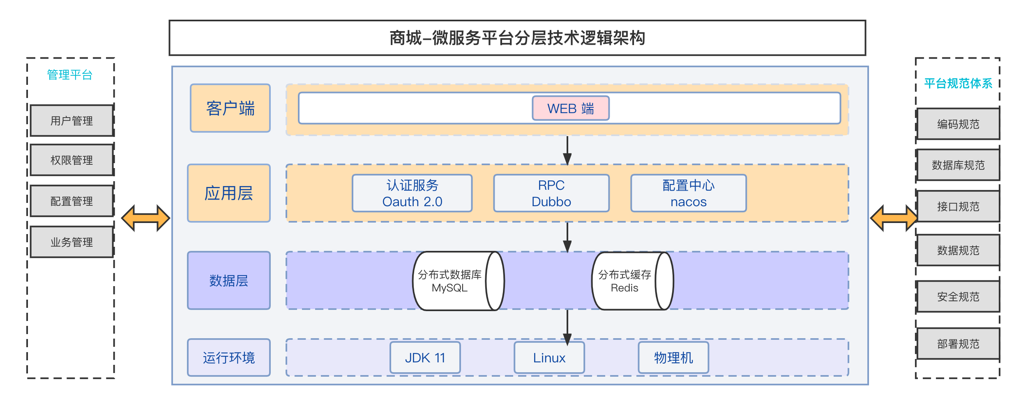

# 功能设计

## 用户模块

### 登录功能

用户在登录时有两种方式：

1. 用户输入用户名、密码后点击登录按钮，服务器接收数据后验证用户信息，若合法，则签发 JWT 并返回至客户端，客户端将 JWT 保存在 cookie 中，然后根据用户对应的权限重定向至相应的页面实现访问控制，如普通用户重定向至商城主页、管理员重定向至管理页面；若不合法则在登录页面提示拒绝登录的信息。
2. 用户选择使用 Gitee 进行第三方登录，重定向至 Gitee 的授权页面，若用户选择确认授权，则服务器生成并返回 JWT 至客户端，然后用户被重定向至商城主页；若用户拒绝授权，则被重定向至登录页面并提示取消授权的信息。

### 注册功能

用户在注册页面按照规范填写好表单并点击注册按钮，表单被发送至服务器，若注册成功则签发 JWT 并返回至客户端，用户被重定向至商城主页。

### 修改信息功能

用户在登录状态时可以修改个人基本信息和密码，若修改密码成功则被重定向至登录页面，用户以新密码登录系统。

## 商品模块

### 查看商品

用户被重定向至商城页面时本地的 JWT 会被发送至服务器进行验证，确认权限后即可显示所有的商品。

### 搜索商品

用户在商城主页时可以在搜索框中输入商品关键词，点击搜索按钮后关键词被发送至服务器，服务器进行匹配并返回商品集合至客户端。

### 添加、修改、删除商品

商家可以对店铺中商品进行添加、修改、删除操作。

## 统计模块

商家可以在统计页面查看店铺所有商品的年、季度、月、日销量，单个商品的销量，店铺营业额等统计信息；管理员可以查看所有店铺的营业信息。